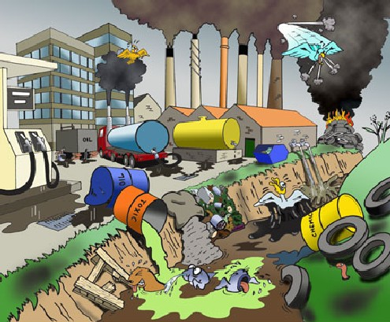**2.5 Wetten en regels voor het milieu**



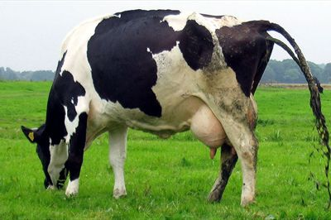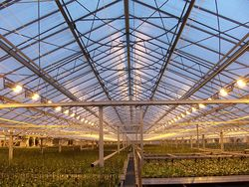De belangrijkste wetten en regels over milieu en landbouw gaan over mest en bestrijdingsmiddelen.

Bij (glas)tuinbouw zijn ook andere zaken zoals licht, energie en CO2 belangrijk.

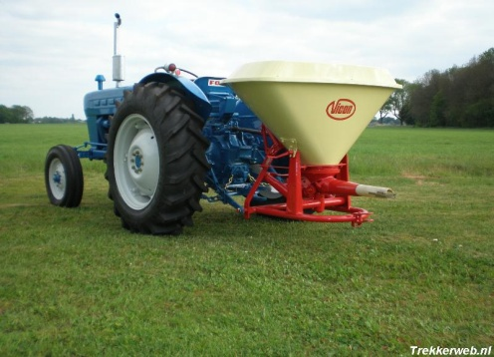

Boeren gebruiken mest om een goede oogst van het land te kunnen halen. Onvruchtbare gebieden worden met mest omgetoverd tot rijke akkers.

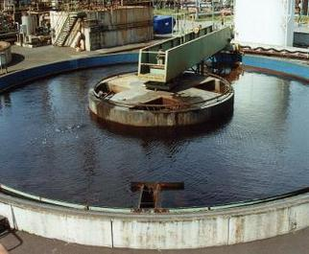

Bij een te grote mestgift spoelen meststoffen uit. Dan komen ze in de bodem / milieu terecht. Dus in grondwater, sloten enz. De messtoffen zijn schadelijk voor het milieu. Dan moet bv. het slootwater gezuiverd worden.

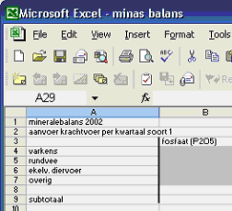**Wetgeving**

De overheid maakt regels, zodat er minder meststoffen in het milieu terechtkomen. De kunst is om regels te maken waarmee het milieu **én** de boeren beter af zijn

# MINeralenAangifteSysteem: Met ingang van 1 januari 2006 is het stelsel van verliesnormen volgens MINAS komen te vervallen en is een stelsel van gebruiksnormen in werking getreden <http://www.milieuennatuurcompendium.nl/indicatoren/nl0400-Wettelijke-normen-meststoffen.html?i=11-60>

# http://theobrand.files.wordpress.com/2011/04/rotte-appel.jpg

Om te voorkomen dat dieren jouw eten opeten, beschermen boeren en tuinders de groenten en het fruit dat ze kweken.

Boeren en tuinders beschermen gewassen niet alleen tegen dieren. Ze beschermen de gewassen ook tegen schimmels en bacteriën. De gewassen worden ook beschermd tegen onkruid.

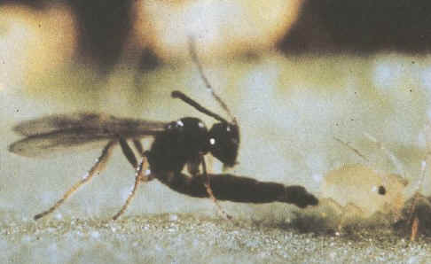

**Vermindering van bestrijdingsmiddelen**

• *biologische bestrijdingsmiddelen* gebruiken. Je kunt bijvoorbeeld natuurlijk vijanden gebruiken om bepaalde insecten te bestrijden.

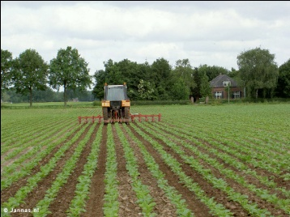• voorkomen van ziekten en plagen. door rassen te verbouwen die beter bestand zijn tegen bepaalde ziekten, gaas spannen over het gewas, zodat de insecten er niet bij kunnen.

• bestrijding zonder middelen (schoffelen ipv spuiten).

**Glastuinbouwen milieu**

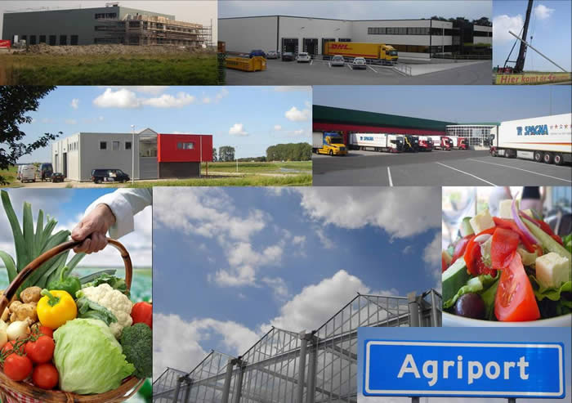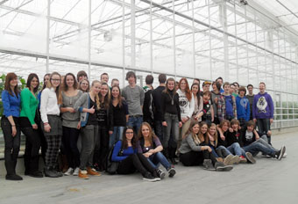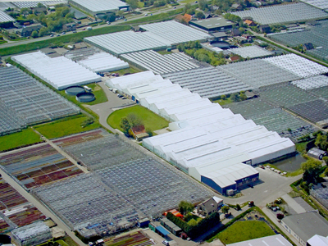

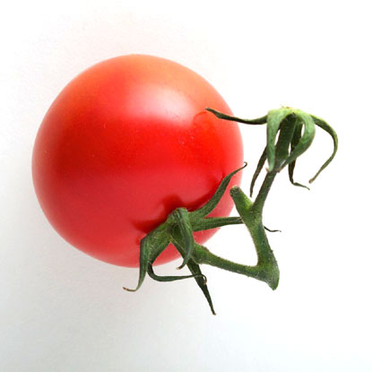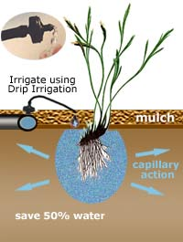

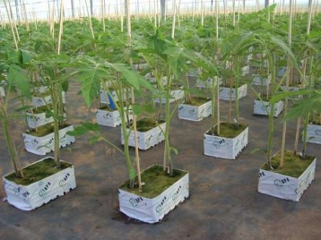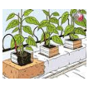

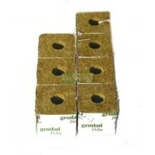

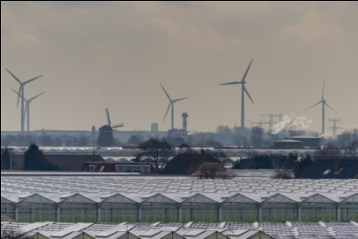

**1**

Glastuinbouwen milieu

In de glastuinbouw spelen milieuaspecten een rol als:

1 energieverbruik: benutten restwarmte, warmteopslag in de grond

2 gewasbescherming: minder, selectiever, biologisch, groeiomstandigheden

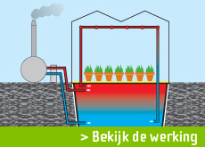3 bemesting: op maat

4 afval scheiden



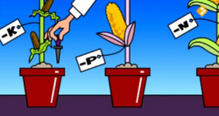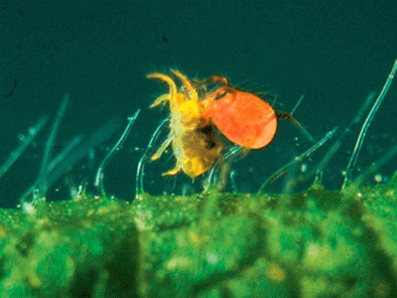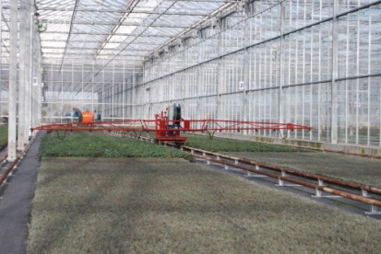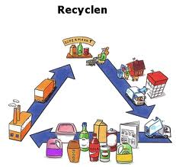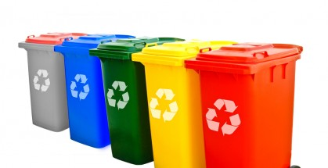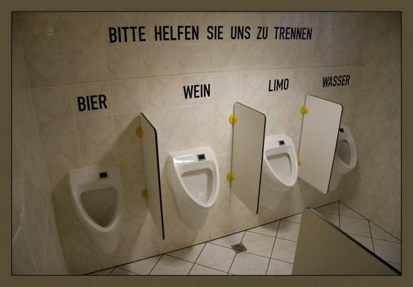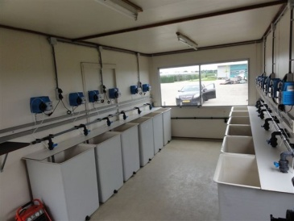

**3**

**2**

**4**